Viernes
10
de Septiembre

Primero de Primaria
Matemáticas

¡Son muchas estampas!

Aprendizaje esperado: Resuelve problemas a través del conteo y con acciones sobre las colecciones.

Énfasis: Realiza acciones sobre colecciones para resolver problemas de cantidad que impliquen separar elementos.

¿Qué vamos a aprender?

Aprenderás a resolver problemas a través del conteo y con acciones sobre las colecciones.

¿Qué hacemos?

Tengo unas estampas coleccionables de animales e insectos, es un álbum en el que se coleccionan distintas estampas y las vas pegando, aún le faltan estampas para completar el álbum y yo voy a conseguí algunas, para que no estén repetidas.

Hay más estampas de peces que de otros animales, hay distintas especies de peces, aves, felinos, mariposas, también hay perros y chimpancés.

Para saber el número de estampas que tienen por cada colección de animales.

¿Cuál es el primer paso? Separar por grupos.

Los peces con los peces, los felinos con los felinos, las aves con las aves.

Los peces, los pajaritos, el tucán solito, el tigre y el leopardo, el gatito solito, las mariposas, el perro y el changuito.
Hay que hacer una pequeña corrección: los peces con los peces, los pajaritos y el tucán forman parte del mismo grupo porque son aves, el tigre, el leopardo y el gatito son también del mismo grupo porque los tres son felinos como nuestro amigo Gato. El grupo de las mariposas está bien y finalmente, el perrito solo y este último se llama chimpancé y forma parte de la familia de los primates, pero en esta ocasión está solito.

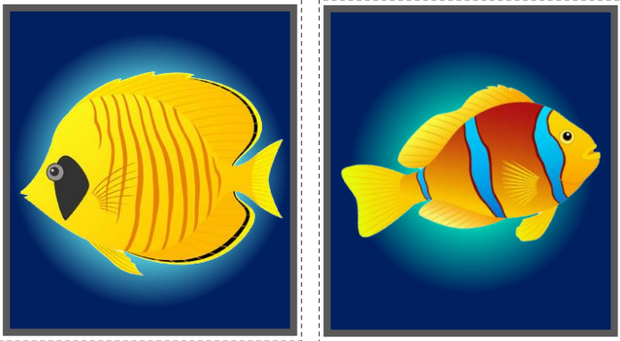

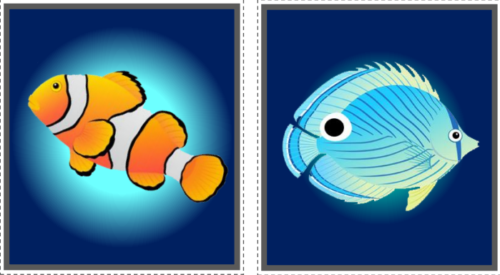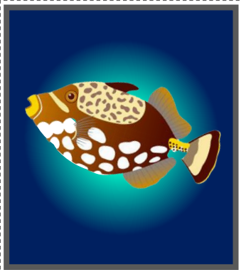

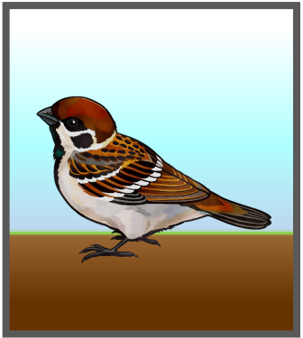

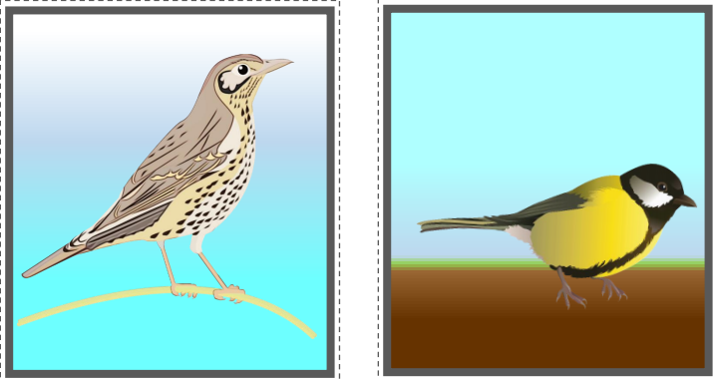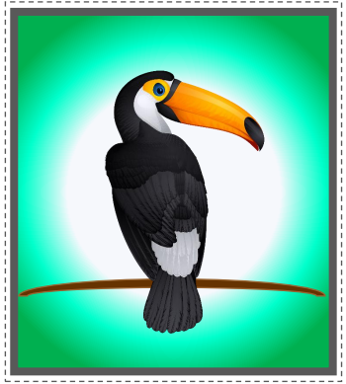

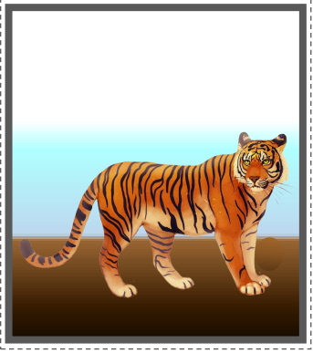

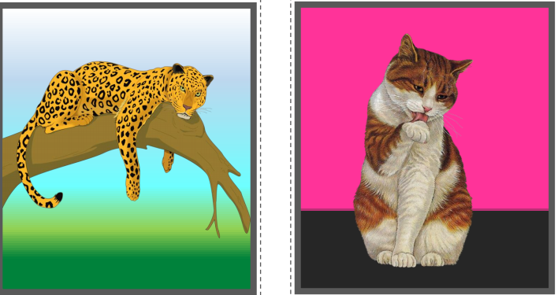

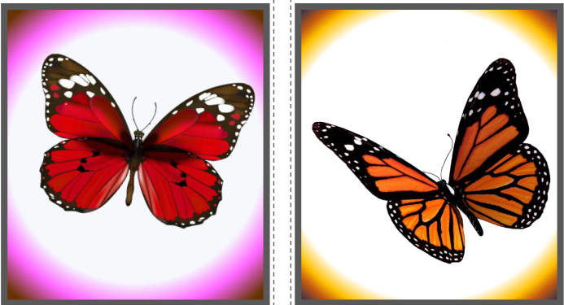

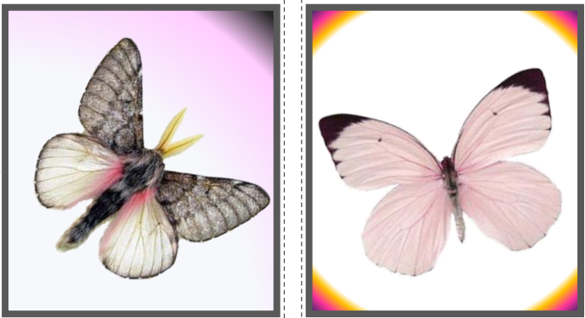

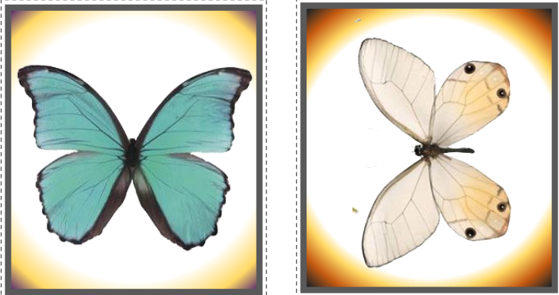

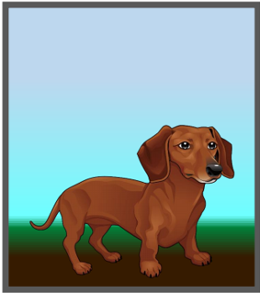

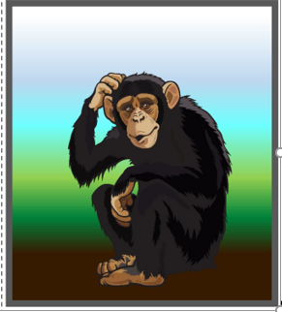

Ya te disté cuenta de que el Tucán y los pajaritos tienen pico y alas y que el tigre y el gatito, a distinta proporción, pero los dos tienen garras y bigotes.

Recuerda que siempre tienes que estar muy atenta y atento para observar esos pequeños detalles, ya formamos los grupos de acuerdo con su especie, ¿Cuál es el siguiente paso?

¡Contar! Pero ve registrando en tu cuaderno con la ayuda de tu mamá y papá, el número de estampas que hay en cada grupo.

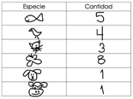

Gracias a que contaste, ya sabemos que colección es más grande y cuál más pequeña.

Recuerda que las colecciones más grandes son las que tienen más elementos y las más pequeñas son las que tienen menos. ¿Cuántas estampas de aves hay?

4 y de peces hay 5, de felinos 3, de mariposas 8, 1 perrito y 1 chimpancé.

¿Qué colección es la más grande? La de mariposas.

¿Y la más pequeña? La del perrito y el chimpancé porque sólo hay una de cada uno.

Al lado de la tabla que ya hiciste vas a acomodar los números empezando por el mayor.

Pues entonces la lista la encabeza la colección de mariposas porque son 8 luego los peces, después las aves, luego los felinos y hasta el último el perrito y el chimpancé.

Y si separas las estampas por colores, en vez de por especies, ¿Cómo le harías?

En vez de que diga “especie” le pones “color” y en vez de que haya dibujos puede haber nombres de colores.

Pero hay algunos animales cuyo cuerpo tiene varios colores. ¿Qué puedes hacer?

Los puedes separar por el color que se note más en su cuerpo.

Eso te va a facilitar mucho al tomar decisiones.

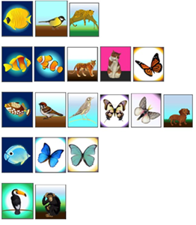

Observa que quedaron 8 grupos. ¿Qué te parece si ahora completas la tabla?

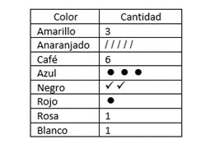

Así como lo hiciste en clase, Zohar y la maestra Karla hicieron la selección de los juguetes de Rosita y también lo registraron. ¡Vas a observarlo!

- Programa Preescolar. Organizamos nuestras colecciones. (10 de junio de 2021). Del minuto 11:44’ a 18:37’
https://www.youtube.com/watch?v=U7YnaSbFHGA

Que padre la manera en la que organizaron los juguetes de Rosita. Podrías hacer lo mismo con las estampas del álbum.

¿Cómo te gustaría hacer los grupos? ¿Por especie o por color?

Por especie puede ser para que ninguna estampa se quede fuera.

En unas 6 bolsas, se escribe en cada una el nombre de la especie.

Aunque sólo haya 1 estampa de perrito y otra del chimpancé, es importante hacer una bolsa porque tal vez se consigan más estampas y se pueden agregar a la colección.

De esta manera, sabrás cuántas estampas se tienen.

Observa cómo es que tu amigo Gato organizó sus juguetes.

- Gato y sus juguetes.
https://youtu.be/Px0yDlyENGE

Además de juguetes y estampas, ¿De qué otra cosa podrías formar colecciones?

De casi todas las cosas que te rodean: tu ropa, los alimentos en la alacena, los útiles escolares, incluso de los miembros de la familia.

Los Pérez con los Pérez, los Ramírez con los Ramírez.

Te invito a que, en casa, sigas formando colecciones, recuerda que para saber cuántos elementos hay en cada colección hay algunos pasos que seguir.

Paso número 1. Definir el nombre de la colección de acuerdo a la característica que vas a usar para identificar al grupo, por ejemplo, por color, por especie, por tamaño, etc.

Paso número 2. Agruparlos.

Paso número 3. Contarlos.

Si te es posible consulta otros libros y comenta el tema de hoy con tu familia.

¡Buen trabajo!

Gracias por tu esfuerzo.

Para saber más:
Lecturas

https://libros.conaliteg.gob.mx/

